RAPORT

1. **Karta dźwiękowa**
2. **Cele ćwiczenia**

Zapoznanie się z kartą dźwiękową oraz urządzeniami do dźwięku (słuchawki, głosniki, mikrofon).

Testowanie karty w różnego rodzaju próbach (mikser, karaoke, tworzenie muzyki, zmiana głosu, efekty dźwiękowe)

Poznanie technicznej strony karty dźwiękowej (budowa, elementy, zasada działania)

Zapoznanie się z możliwością kompresji plików

1. **Opis wykonywanych czynności**

Po zapoznaniu się z dostarczonymi plikami przystępuję do scharakteryzowania karty którą będę dzisiaj używał. Jest to Sound Blaster Audigy FX firmy CREATIVE

Karta jest już zamontowana w komputerze i widzę że sterowniki są już róneiż zainstalowane.

Parametry karty:

Częstotliwość próbkowania - 96 kHz (ten parametr składa się na częstotliwość i głębokość próbkowania im wyższy parametr tym większa wierność, czystość oraz nasycenie odtwarzanego dźwięku)

SNR - 105 dB (oznacza on stosunek sygnału do szumu oznacza on proporcje pomiędzy poziomem użytecznego sygnału audio z urządzenia a poziomem szumu tła oznacza to czy będzie słychać szum w momentach bez dźwięku do profesjonalnych rozwiązań stosuje się SNR na poziomie ponad 100 dB by szumy nie miały miejsca a dźwięk był jak najczystszy

Próbkowanie - 24 bit (parametr ten określa ile bitów jest używane do reprezentacji każdej próbki dźwięku im wyższe próbkownie tym lepiej będą odwzorowane momenty ciche od głośniejszych 24 bit ma zakres dynamiczny ~144 dB)

Interfejs PCI- E

w plikach dołączonym do zadania znalazłem schemat blokowy karty dźwiękowej

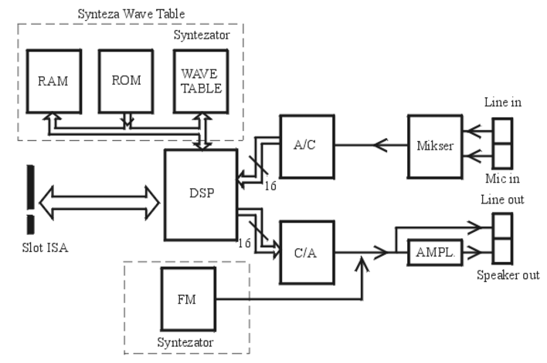

Rysunek przedstawia starszą architekturę karty dźwiękowej, gdzie kluczowe funkcje, takie jak syntezator Wave Table, syntezator FM oraz przetwarzanie sygnału przez DSP (cyfrowy procesor sygnałowy), były realizowane w pełni sprzętowo. Nasza karta CREATIVE SOUND BLASTER nie posiada wbudowanego RAM-u ani dedykowanego syntezatora FM, a większość funkcji jest zintegrowana w jednym procesorze lub realizowana za pomocą oprogramowania komputerowego. Dodatkowo, nowoczesne karty dźwiękowe korzystają z szybszych interfejsów PCIe zamiast przestarzałych slotów ISA, zapewniając większą wydajność.

Rodzaje kompresji plików dźwiękowych:

|  |  |  |
| --- | --- | --- |
| **Cechy** | **Kompresja Stratna** | **Kompresja Bezstratna** |
| **Zasada działania** | Usuwa dane mniej istotne dla słuchu | Zachowuje wszystkie dane audio |
| **Jakość dźwięku** | Nieco gorsza od oryginału, ale zbliżona | Taka sama jak oryginał |
| **Rozmiar pliku** | Mniejszy (do 10 razy mniejszy niż bezstratny) | Większy niż stratny, ale mniejszy od nieskompresowanego |
| **Przykładowe Formaty** | MP3, AAC, OGG Vorbis, WMA | FLAC, ALAC, WAV (z kompresją), APE |
| **Zastosowania** | Streaming (Spotify, YouTube), przechowywanie muzyki | Archiwizacja muzyki, produkcja audio |
| **Wady** | Utrata jakości dźwięku, nieodwracalność | Większy rozmiar plików |
| **Zalety** | Bardzo mały rozmiar pliku, łatwa wymiana | Zachowanie oryginalnej jakości dźwięku |

Przystępuję do robienia zadań praktycznych

Zadanie 1

w programie piano roll composer przygotowalem plik midi z nutami by odgrac piosenke Wlazł kotek na płotek)

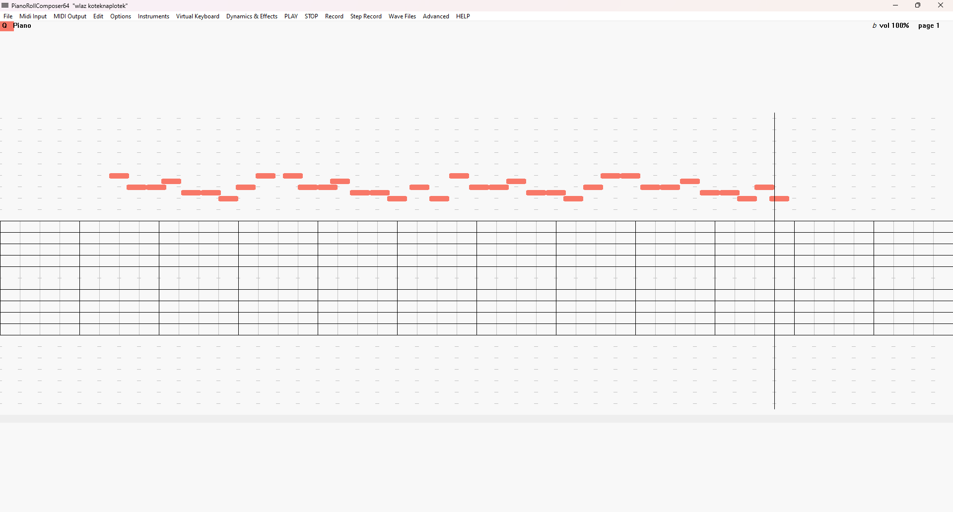

Zad 2

mikser dźwięku znajdziemy w wielu programach takich jak np audacity 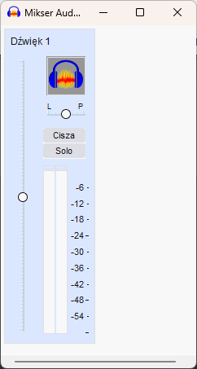 oto zdjecie takiego, możemy tutaj zmienić głośność naszego dźwięku oraz pokierowanie go na lewy oraz prawy kanał lub pozostawienie w mono by rozbrzmiewał w dwóch kanałach

Zadanie 3

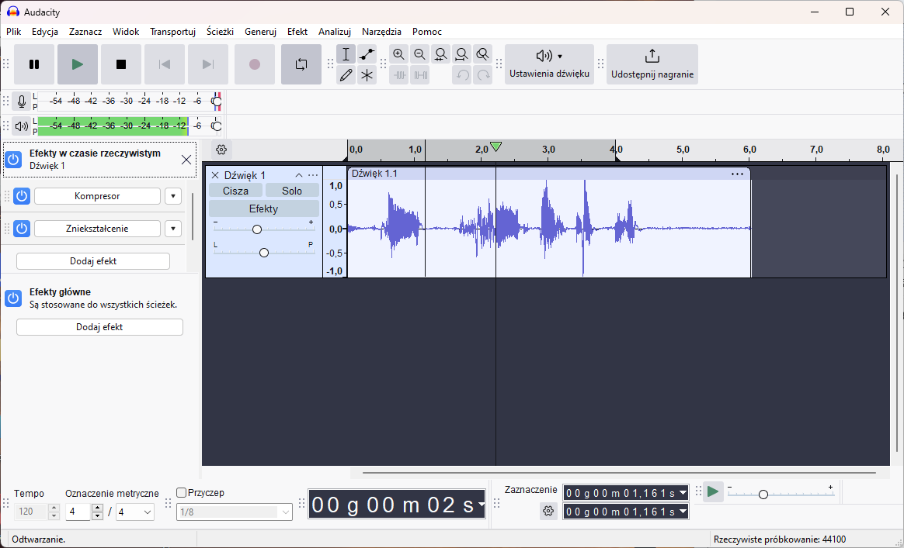

audacity również posiada Efekty które możemy dodawać wyłączać włączać zmieniać konfiguracje oraz dodawać własne efekty

Zadanie 4

Do karaoke posłuży nam program Karafun który po prostu działa jak zwykły odtwarzacz możemy do niego wrzucić własne podkłady lub z członkostwem pobierać podkłady społeczności. 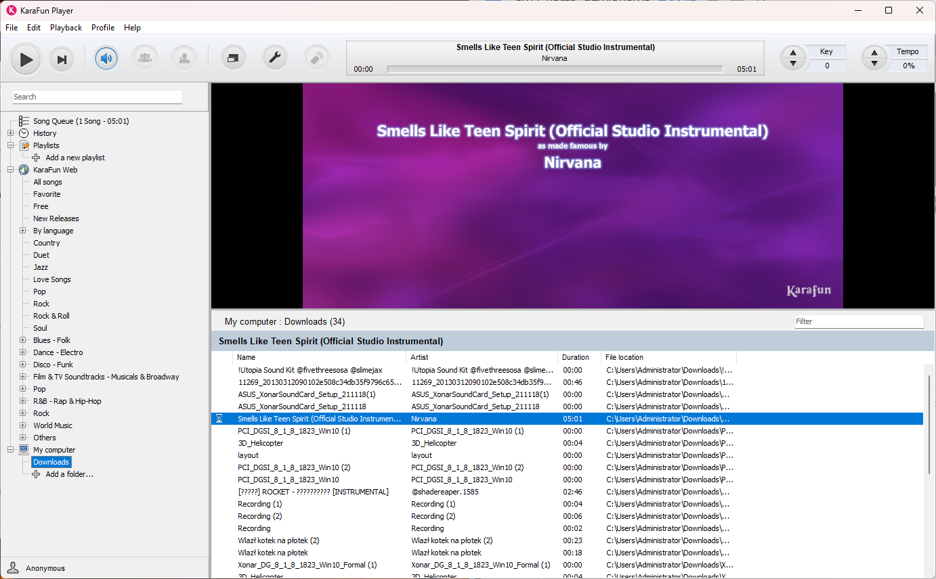

Zadanie 5

Do zmiany głosu posłuży nam program Voicemod ostatnio coraz bardziej popularny mamy dostęp do szerokiej gamy głosów oraz dźwięków które możemy odtwarzać np jako śmieszne efekty przy nagrywaniu lub rozmowy na komunikatorach ze znajomymi.

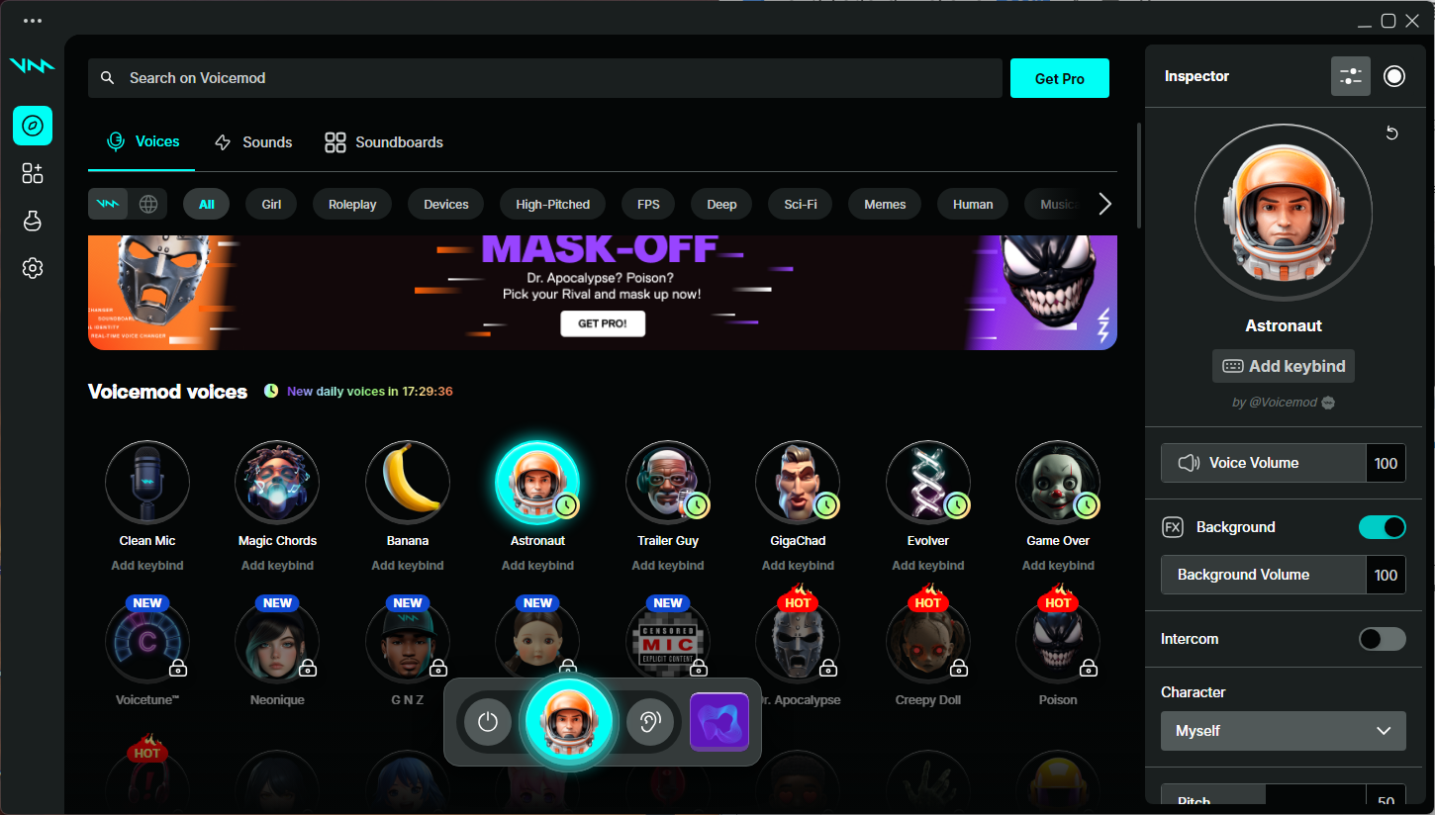

Tutaj raczej jest to program dla rozrywki lecz za licencją (płatną) mamy dostęp do całej gamy różnych głosów i dźwięków ja osobiście polecam do zmiany głosu używania sztucznej inteligencji (Mangio RVC) jest to rozwiązanie dla osób które nie chcą by ich próbki były na serwerach osób trzecich tylko lokalnie na komputerze program ten wymaga dobrej konfiguracji komputera i na słabszych jednostkach renderowanie takiego dźwięku może długo trwać. Niestety nie ma opcji by nasz głos zmieniał się w czasie rzeczywistym.

1. **Uwagi i Wnioski**

Dzisiaj dowiedziałem się jak działają karty dźwiękowe, jakie są rozszerzenia plików dźwiękowych oraz jakie są plusy i minusy Kompresji. Poznałem kartę dźwiękową od strony technicznej i wiem jakie parametry co określają w przypadku kart dźwiękowych